打开软件，安管人员考核-安管人员变更申请表-添加
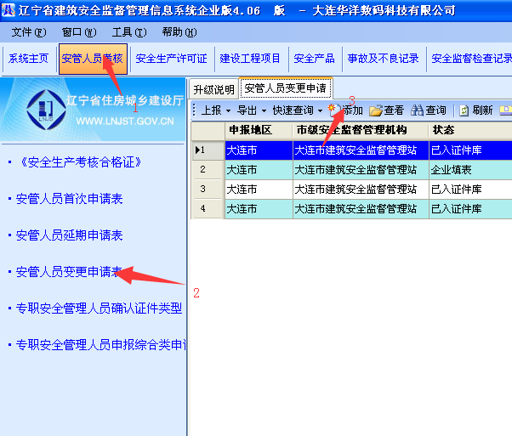

申报信息，先选市级管理机构，再选区级管理机构（只填写红框内的）
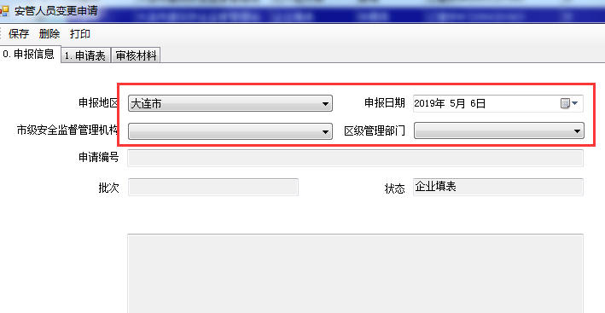
申请表
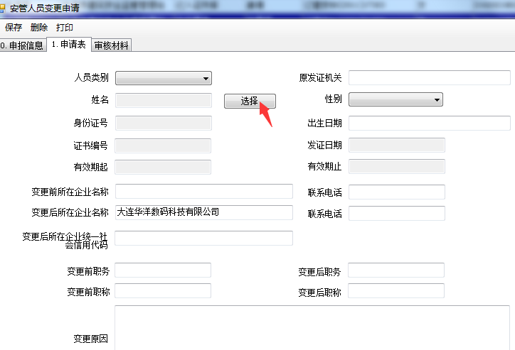

当填表一方为调出单位时，可变更人员如下图所示，双击选中要变更的人员，注意，只有在有效期内的人员才会出现在下面列表里，如没有企业想变更的人员自行核实有效期或联系主管部门查询
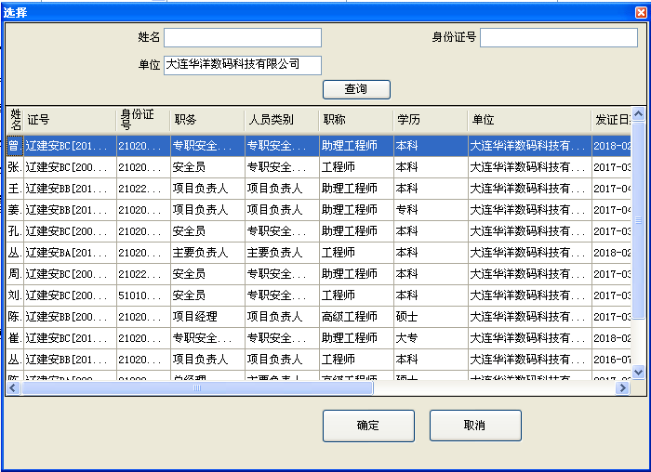

当调表一方为调入单位时，需要删除公司名称，输入姓名查询，双击选中要变更的人员，注意，只有在有效期内的人员才会出现在下面列表里，如没有企业想变更的人员自行核实有效期或联系原企业所在主管部门查询
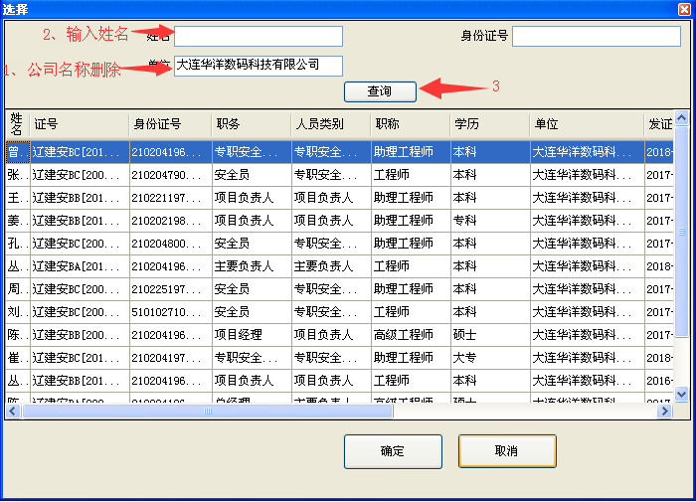

根据实际情况把空白处填写完整
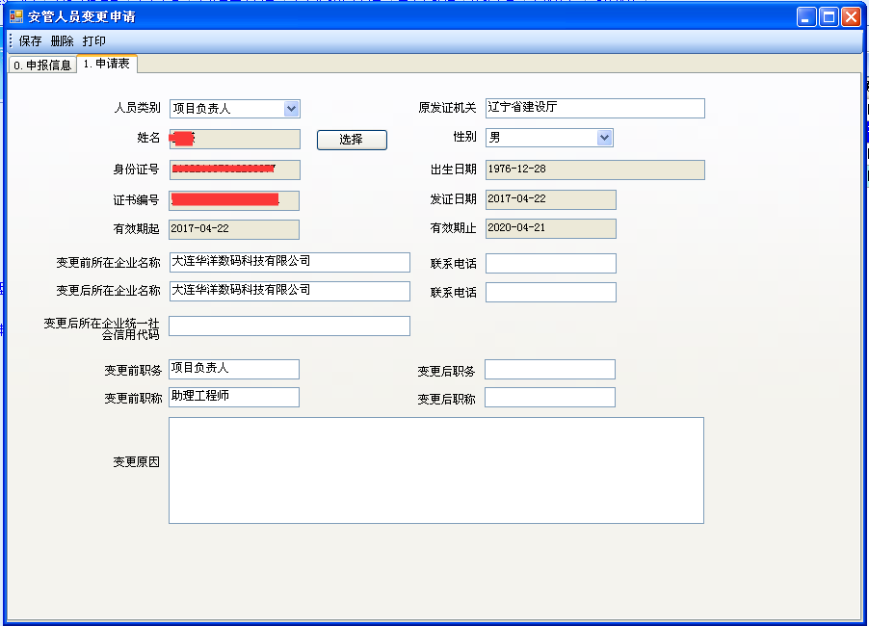
审核材料
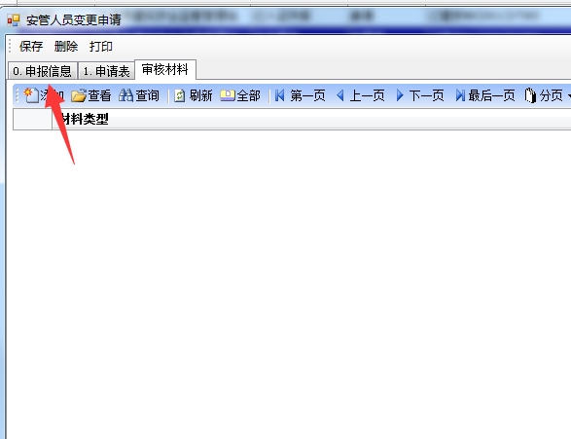
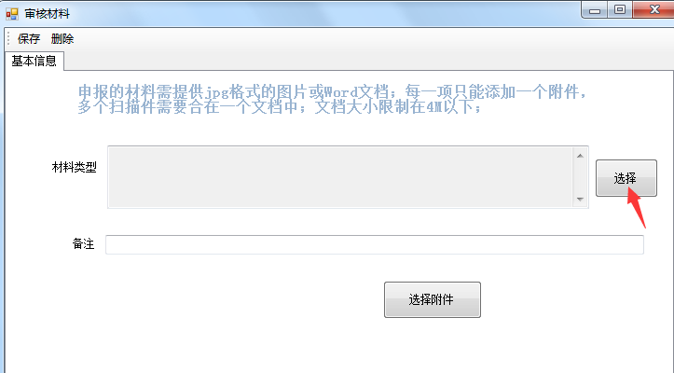
双击选中要上传的文件类型
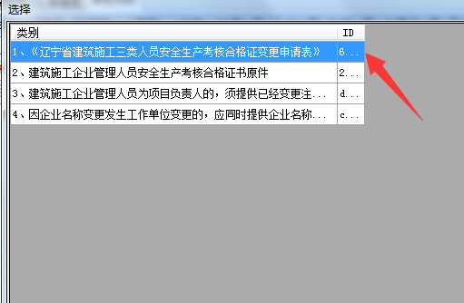
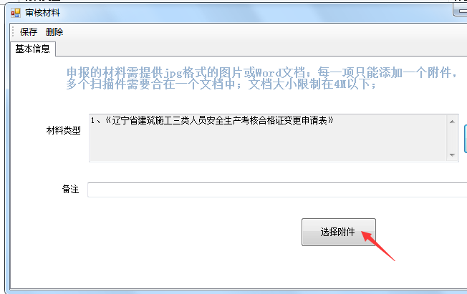
找到要上传的文件
保存完成后关闭本界面，点击界面左上方上报。

